台北市立松山高中九十五學年度第一學期高二社會組生命科學第二次期中考
- 單選題：
＊1.~4.為題組
下圖為植物某器官構造圖，依此圖回答下列問題：
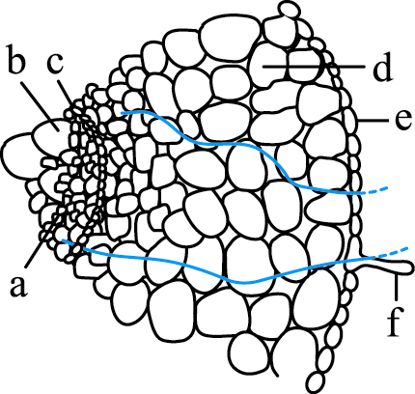
1. 此圖是植物的哪一部分構造 (A)單子葉植物的莖 (B)雙子葉植物的莖 (C)葉 (D)根。
2. 何處屬於分生組織？ (A)c (B)d (C)e (D)f。
3. 何處可運輸有機養分？ (A)a (B)b (C)d (D)e。
4. 養分可能儲存在哪一部位？ (A)a (B)b (C)f (D)d。
5. 細菌中種類最多的是哪一類？ (A)桿菌 (B)球菌 (C)螺旋菌 (D)立克次體菌。
6. 下列哪一種是最早發現的抗生素？ (A)鏈黴素 (B)青黴素 (C)黃麴毒素 (D)紅黴素。
7. 黑黴菌的菌絲不具下列哪一功用？ (A)吸收水分 (B)固定、支持 (C)行有性生殖 (D)製造養分。
8. 下列有關真菌共同特徵的敘述，何者正確？ (A)除酵母菌外，都具有單套、多核的菌絲 (B)和細菌在分類上總稱為菌類 (C)孢子生殖是所有真菌的生殖方式之一 (D)在直立菌絲頂端都具有孢子囊，內有孢子。
9. 培養基上的一個「菌落」是 (A)由一個細菌分裂而來 (B)包含許多不同種類的細菌 (C)由多個同種細菌同時分裂而來 (D)細菌與黴菌共生一起。
10. 根的成熟部中，各部位的滲透壓大小依序為何？ (A)表皮＞皮層＞內皮＞維管束 (B)維管束＞內皮＞皮層＞表皮 (C)表皮＞內皮＞皮層＞維管束 (D)維管束＞皮層＞內皮＞表皮 (E)表皮＞皮層＞維管束＞內皮。
11. 真菌與一般植物的相異處在於真菌 (A)缺少細胞壁 (B)不行光合作用 (C)缺少有性生殖 (D)不產生孢子。
12. 下列何者為細菌和真菌的共同特徵？ (A)具有細胞核 (B)具有細胞壁 (C)具有菌絲 (D)有絲分裂 (E)孢子生殖。
13. 植物所需的必需元素如下：(1)C (2)H (3)O (4)N (5)P (6)K (7)Ca (8)Mg (9)S。下列哪一組全是必需由根毛細胞以主動運輸的方式來吸收？ (A)12345 (B)456789 (C)13579 (D)24689。
14. 小華將牛奶貯存於不同溫度中12小時，以研究牛奶中細菌的數量與溫度的關係，結果如下表。試問可用下列何圖表示二者的關係？
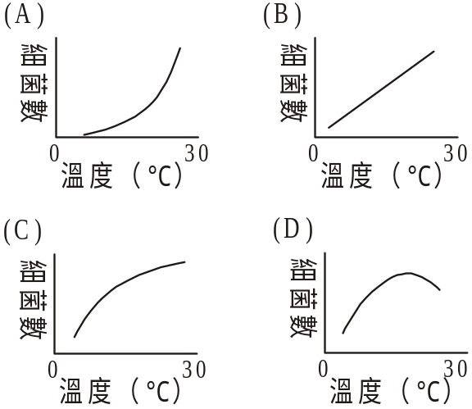 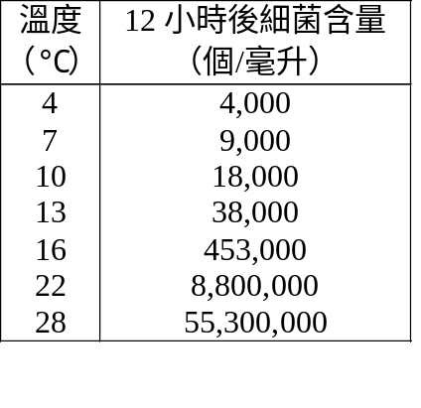
15. 下列何者需經有性生殖才能產生？ (A)細菌的內孢子 (B)酵母菌的單倍體 (C)黑黴菌的孢子 (D)香菇的子實體。
16. 植物莖遭環狀剝皮後，常會造成整株植物死亡，此植株最早死亡的器官為何？ (A)根 (B)莖 (C)葉 (D)芽。
17. 下列何種真菌構造，其細胞核中含有二倍數染色體？ (A)蕈柄中的菌絲 (B)可行出芽生殖的酵母菌 (C)可產生孢子的酵母菌 (D)黑黴菌的匍匐菌絲。
18. 細菌與病毒的共同點為 (A)均具蛋白質外鞘 (B)均為真核細胞 (C)均具有核酸 (D)均為寄生生活。
19. 小雲種了玫瑰，但一直長不好，於是她決定要施肥，她買了1公斤的肥料撒在玫瑰的四周，結果一星期後玫瑰卻枯死了，你覺得原因為何？ (A)肥料用太少 (B)肥料用太多，使進入植物體內的離子不平衡 (C)肥料用太多，增加土壤的滲透壓 (D)肥料太多，減少土壤的滲透壓。
20. 若有一細菌培養液，每毫升有8×10⁶個，設每30分鐘分裂一次，則培養3小時後，理論上該液體每毫升有多少個細菌？ (A)2.4×10⁷個 (B)4.8×10⁷個 (C)5.12×10⁸個 (D)7.2×10⁸個。
21. 下列有關植物營養的敘述，何者正確？ (A)植物維持正常生長與發育所需的營養均由根部吸收 (B)根細胞藉滲透作用吸收大部分的離子 (C)篩管細胞具有細胞核及細胞質，專司養分的輸送 (D)水分在導管中為單方向運輸，即由根經莖到葉。
22. 下列有關酵母菌的敘述何者正確？ (A)環境適合時會進行無性的出芽生殖 (B)環境不適合時均會進行有性的孢子繁殖 (C)含有單核及雙核的菌絲 (D)可用於製造乳酪。
23. 下列有關蕈的敘述，何者正確？ (A)蕈傘和蕈柄內具有雙核的菌絲 (B)蕈的孢子為黑色 (C)蕈褶頂端細胞著生兩個孢子 (D)有蕈杯構造為毒蕈。
24. 下列有關細菌的敘述，何者正確？ (A)乾熱滅菌法比高壓滅菌法快速 (B)在無氧狀態下，所有細菌因不能行呼吸作用而死亡 (C)在冰箱中，細菌生長受抑制並會死亡 (D)一些光合細菌在缺少氮源的培養基中也不會死亡。
25. 果農在芒果結實初期會進行疏果，摘除部分果實，並且在所留下小芒果枝幹，接近主幹位置剝去樹皮。關於這種作法的敘述，何者正確？ (A)疏果是為降低枝幹負荷 (B)疏果可使芒果年年結實 (C)剝樹皮是為影響其養分輸送 (D)剝樹皮可使其長出新側枝。

- 多選題：
26. 有關植物運輸作用的敘述，下列何者正確？ (A)木質部是由導管及篩管構成 (B)木質部輸送水的過程中，導管與導管間各自獨立，彼此之間不互相流通 (C)莖木質部的輸送作用是一種毛細現象 (D)在沒有蒸散作用時，根部所吸收的水分仍然可藉由根壓輸送到葉部 (E)韌皮部的輸送作用不受蒸散作用所控制。
27. 氣孔的開閉與下列何者有關？ (A)光照 (B)保衛細胞的膨壓 (C)保衛細胞內K＋的濃度 (D)土壤的含水量 (E)保衛細胞旁表皮細胞的pH值。
28. 有關微生物的應用，下列敘述何者正確？ (A)利用酵母菌進行乳酸發酵，可製作乳酸製品，如優酪乳 (B)利用青黴菌製造青黴素，用以治療細菌性疾病 (C)利用醋酸菌可將酒精轉化成醋，成就了釀醋工業 (D)木耳、香菇、金針菇等都是可食用的真菌 (E)利用重組DNA的技術，可利用細菌製造胰島素，用以治療糖尿病。
29. 有關微生物觀察的實驗正確的是 (A)以結晶紫來將細菌染色 (B)用酵母粉放在載玻片上觀察酵母菌 (C)觀察細菌前要用酒精燈消毒 (D)蕈的孢子印成輻射狀 (E)染色後需用自來水大力地沖洗載玻片1分鐘以上。
30. 植物自根部將水分運至葉片的力量來自 (A)土壤的滲透壓大於根細胞 (B)水分子自根的表皮往木質部移動的趨勢 (C)葉片的蒸散作用 (D)莖中維管束所形成的毛細現象 (E)根中內皮細胞將水分往上推動。
31. 在「黑黴菌觀察」的實驗準備中，我們在一片麵包上滴加數滴糖水，然後用塑膠袋包住，並置於暗處。有關這些步驟的敘述，下列哪些正確？ (A)經過三、四日後，麵包表面可能呈現黑色斑點 (B)滴加糖水是為了提供水分和養分 (C)用塑膠袋包住是為了隔絕氧氣的供應 (D)置於暗處是因為黑黴菌好生於此種環境 (E)取下菌絲置於顯微鏡下觀察，並非呈黑色。
32. 某個具有質體的大腸桿菌進行分裂生殖的過程中會出現下列哪些現象？ (A)出現紡錘體 (B)質體進行複製 (C)染色體進行複製 (D)出現新的核膜 (E)菌體中央略為凹陷。
33.下列有關根構造及功能的配對，何者正確？ (A)根帽—保護形成層 (B)生長點—細胞分裂使根加粗 (C)皮層—貯存養分及水分 (D)內皮—防止水分由木質部向外流失 (E)周鞘—保護維管束。
34. 下列細菌的構造中與運動有關的是？ (A)鞭毛 (B)線毛 (C)莢膜 (D)軸絲 (E)內孢子。
35. 下列關於真菌的敘述，何者正確？ (A)黑黴菌的菌絲形成2n的合子後，後來便進行減數分裂而萌發 (B)真菌的分類主要是依據它們的生殖適應方式 (C)酵母菌與植物的根會形成根瘤並進行固氮作用 (D)中藥上滋陰補腎的冬蟲夏草屬於黴菌的一種 (E)目前使用的抗生素多由黴菌提煉而來。
36. 有關篩管與導管的比較，下列敘述何者正確？
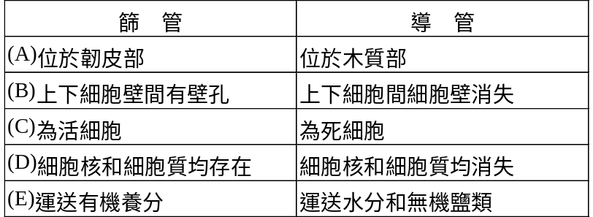
37. 下列何者可經由減數分裂而產生？ (A)黑黴菌的孢子 (B)酵母菌的孢子 (C)細菌的內孢子 (D)蕈的孢子。
38. 下列有關細菌的敘述，何者正確？ (A)細菌生活所需的ATP是由粒線體產生 (B)有些細菌含有質體，可以像細菌的染色體一樣進行複製 (C)有莢膜的細菌較不易被白血球吞噬 (D)聚糖是細菌細胞膜的特殊分子，可助細菌侵害人體 (E)有些種類的細菌在環境不適宜時，會形成內孢子，能抵抗高溫和乾燥。
39. 下列哪些病原體的敘述正確，且屬於微生物學的範疇？ (A)引起香港腳的細菌—原核生物 (B)引起流行性感冒的病毒—介於生物與無生物之間 (C)引起睡眠病的睡眠病原蟲—原生生物 (D)引起中毒的瓢蕈—原核生物 (E)引起頭癬的真菌—真核生物。
40. 有關葉的構造與功能，下列敘述哪些是正確的？ (A)葉綠體在顯微鏡下看不到，但可看到葉綠素 (B)柵狀組織和海綿組織的細胞都含葉綠體 (C)海綿組織細胞間空隙大，而柵狀組織細胞間空隙小 (D)葉脈的主要功能是支持，故木質部將韌皮部包在中間 (E)葉的上下表皮的表面有角質。
41. 植物生長必需的元素哪些可由空氣中吸收？ (A)N (B)C (C)H (D)O (E)S。
＊42.~45.為題組
每年樹木的軀幹會長出新的年輪。樹木在春、夏天生長迅速，木材顏色淡；在秋、冬天生長遲緩，木材顏色深。從深色年輪的數目可告訴你樹木的年輪，但檢視年輪的形狀、厚度、顏色與均勻度，可讓你知道一棵樹的經歷。過去森林火災的詳細日期，毛蟲啃食樹葉的年份，何年遭煙霧侵害等都可由年輪透出。
42. 下列何者為形成年輪的必要條件？ (A)具有形成層 (B)生長在熱帶地區 (C)多年生草本植物 (D)生長於四季分明的地區 (E)一年生或二年生木本植物。
43. 下列何種植物可能具有年輪？ (A)竹 (B)樟 (C)梅 (D)蘭 (E)筆筒樹（樹蕨）。
44. 在具有年輪的樹幹橫切面上，必可以看到下列哪些構造？（多選） (A)髓 (B)早材 (C)心材 (D)氣孔 (E)次生木質部。
45. 下列有關此篇短文的敘述，何者正確？ (A)由年輪可知過去許多氣候變化 (B)樹木需以砍斷方式檢視年輪 (C)長期乾旱可能形成較窄的年輪 (D)木材皆是由維管束形成層細胞分裂而產生 (E)邊材就是晚材，心材即為早材。

台北市立松山高中九十五學年度第一學期高二社會組生命科學第二次期中考
1.  D | 2.  A | 3.  A | 4.  D | 5.  A | 6.  B | 7.  D | 8.  C | 9.  A | 10.  A
11.  B | 12.  B | 13.  B | 14.  A | 15.  D | 16.  A | 17.  C | 18.  C | 19.  C | 20  . C
21.  D | 22.  A | 23.  A | 24.  D | 25.  C | 26.  CE | 27.  ABCD | 28.  BCDE | 29.  AD | 30.  BCD
31.  ABDE | 32.  BCE | 33.  CD | 34.  AD | 35.  AB | 36.  ACE | 37.  ABD | 38.  BCE | 39.  BCE | 40.  BCE
41.  BD | 42.  AD | 43.  BC | 44.  ABCE | 45.  AC

